Carta abierta de Londres, París, Roma y Milán: Zonas de bajas emisiones que salvan vidas

En una situación de emergencia climática, la salud pública, el derecho a respirar un aire limpio y el derecho a la movilidad sostenible tienen que estar en el centro de todas las políticas urbanas de la ciudad del siglo XXI. Garantizar estos derechos es fundamental para asegurar la equidad en el proceso de transición ecológica.

Las ciudades estamos liderando la lucha contra el cambio climático y la creación de Zonas de Bajas Emisiones es una de las herramientas más útiles que tenemos para reducir los altos niveles de contaminación. Cada año en Europa mueren 800.000 personas prematuramente a causa de la contaminación urbana. Londres, París, Bruselas, Milán, Roma o Berlín: alrededor de 300 ciudades europeas han creado ya una Zona de Bajas Emisiones, porque la evidencia científica demuestra que es una medida que salva vidas.

Según la Directiva Europea sobre Calidad del Aire, la implementación de políticas que protejan la salud es una obligación, no una opción. Por eso, los países que no están siguiendo estas directrices, están recibiendo múltiples sanciones. Priorizar el derecho a la salud es el nuevo sentido común que comparten las grandes ciudades europeas y la comunidad científica.

Por este motivo, frente a la sentencia del Tribunal Superior de Justicia de Cataluña que anula la Zona de Bajas Emisiones de Barcelona, las ciudades queremos mostrar que estamos unidas y convencidas de que es necesario y urgente implementar políticas contra la contaminación.

Se trata de una resolución que va en contra de las directivas de la Unión Europea y de la OMS, del consenso científico y, sobre todo, del sentido común internacional que entiende la importancia de proteger la salud pública. Enmedio de una emergencia climática y sanitaria, los jueces no pueden obligar a los gobiernos a retroceder

El aire que respiramos y nuestra salud están en juego. Como representantes de las ciudades europeas, tenemos la responsabilidad de proteger la salud pública y garantizar el derecho a respirar un aire limpio.

En nombre de las ciudades europeas, las siguientes ciudades firman esta carta abierta:

Londres, París, Roma i Milà
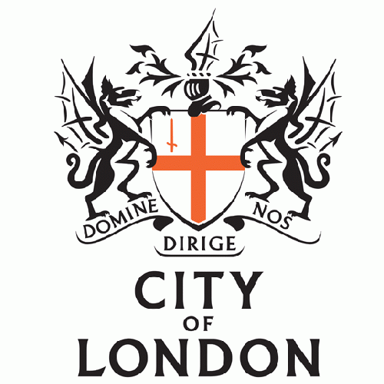 |  | 